Le Plan stratégique de l'Université de Banha en cinq langues, le président de l'université insiste sur la nécessité de commencer la mise en œuvre.

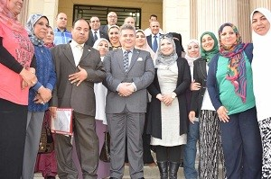
Le professeur Elsayed Elkaddi - Président de l'Université de Banha a décidé de traduire le plan stratégique de l'Université de Benha en cinq langues sont l'anglais, le français, le chinois, le japonais, le russe et l'arabe. Il a également décidé de mettre ces traductions sur des CD sont distribués aux universités et aux organismes internationaux que l'Université de Banha cherche à créer une coopération commune avec eux, conduisant à une coopération internationale entre l'Université Banha et diverses universités internationales dans les domaines scientifiques et de recherche.
Le professeur Elsayed Elkaddi - Président de l'Université de Banha avait exprimé ses remerciements à l'équipe de la planification stratégique à l'Université de Banha et les membres de l'unité centrale de la planification stratégique à l'achèvement de l'ensemble du Plan stratégique de l'Université. Au cours de la réunion du Conseil de l'Université au début de cette semaine, le Président de l'Université a insisté sur l'importance de commencer à transformer le plan stratégique à une réalité afin que cette réalité soit sensible et ressentie par les fils de l'université.

